Прилог 1
ОБРАЗАЦ ПОНУДЕ
за јавну набавку добара број 22/19
„Материјал за образовање кадра - мете за стрељане”

Понуда број ____________ од _______.2019. године, за јавну набавку услуге број 22/19:
„Материјал за образовање кадра – мете за стрељане ”
Назив понуђача:
Адреса понуђача:
Матични број понуђача:
Порески идентификациони број (ПИБ):
Име особе за контакт:
Електронска адреса понуђача (e-mail):
Телефон:
Телефакс:
Број рачуна понуђача и назив банке:
Овлашћено лице понуђача

р.б. | Назив | Јед. Мере | Приближна цена  (без ПДВ) | Колич. | Приближна Вредност  (без ПДВ)
01. | Мета бр. 1, кружна 50x50 цм (са 5 унутрашњих кругова црне боје) | ком |  | 655
02. | Мета бр. 2, кружна 100 x100 цм | ком |  | 500
03. | Мета бр. 3, 100 x100 цм, са квадратима 10 x10 и нишанском тачком пречника 10 цм | ком |  | 550
04. | Мета бр.23, грудна спортска | ком |  | 500
05. | Мета бр.24, појасна спортска, каширана | ком |  | 500
УКУПНО (без ПДВ)
 |  |  | ПДВ (%)
 |  |  | УКУПНО

Укупна цена без ПДВ
Укупна цена са ПДВ
Рок и начин плаћања
Рок важења понуде
Рок извршења услуге
Место извршења услуге | касарна „Растко Немањић“, Јабучки пут бб, Панчево

_

____________________________ ________________________________
(датум) (име, презиме и потпис понуђача)

МП

Напомене:
- Образац понуде понуђач мора да попуни, овери печатом и потпише, чиме потврђује да су тачни подаци који су у обрасцу понуде наведени. Уколико понуђачи подносе заједничку понуду, група понуђача ће да одреди једног понуђача из групе који ће попунити, потписати и печатом оверити образац понуде.
Прилог 2

ОБРАЗАЦ ИЗЈАВЕ О ИСПУЊЕНОСТИ
услова предвиђених чланом 75. Закона о јавним набавкама
(„Службени гласник РС” број 124/2012 и 68/2015)

ПОНУЂАЧ:
Назив понуђача:
Седиште:
Улица и број:
Телефон за контакт:
Матични број:
ПИБ:

Под пуном материјалном и кривичном одговорношћу дајем следећу
И З Ј А В У:
- Регистрован сам код надлежног органа, односно уписан у одговарајући регистар привредних субјеката.
- Нисам осуђиван за неко од кривчних дела као члан организоване криминалне групе, за кривична дела против привреде, кривична дела против животне средине, кривично дело примања или давања мита или кривично дело преваре.
- Није ми изречена мера забране обављања делатности која је на снази.
- Измирио сам доспеле порезе, доприносе и друге јавне дажбине у складу са прописима Републике Србије.
- Имам важећу дозволу надлежног органа за обављање делатности која је предмет јавне набавке.

_____________________________ ________________________________
(датум) (име, презиме и потпис понуђача)

МП

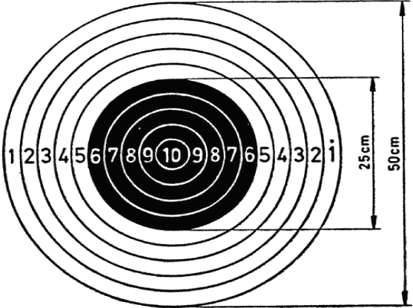
Прилог 3

Назив и опис мете:
Мета број 1, кружна 50x50 цм, са 5 унутрашњих кругова црне боје.
Квалитет папира за израду мете мора одговарати по следећем:
- да су израђене од папира или полукартона 150 гр +/- 10%,
- да не рефлектује светлост,
- да обезбеђује правилно оцртавање погодака.
Штампа: оф сет, црна боја.

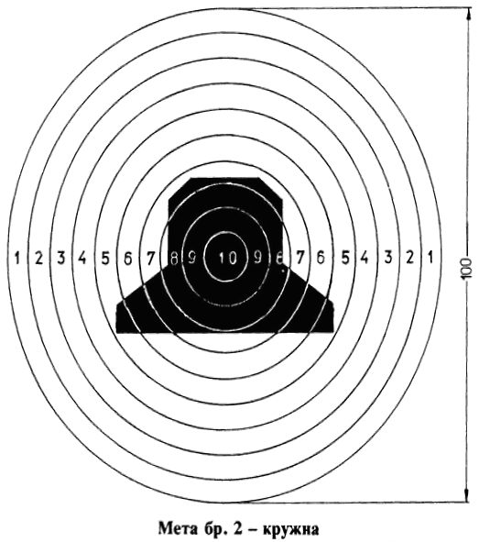

Назив и опис мете:
Мета број 2, кружна 100 x100 цм
Квалитет папира за израду мете мора одговарати по следећем:
- да су израђене од папира или полукартона 150 гр +/- 10%,
- да не рефлектује светлост,
- да обезбеђује правилно оцртавање погодака.
Штампа: оф сет, црна боја

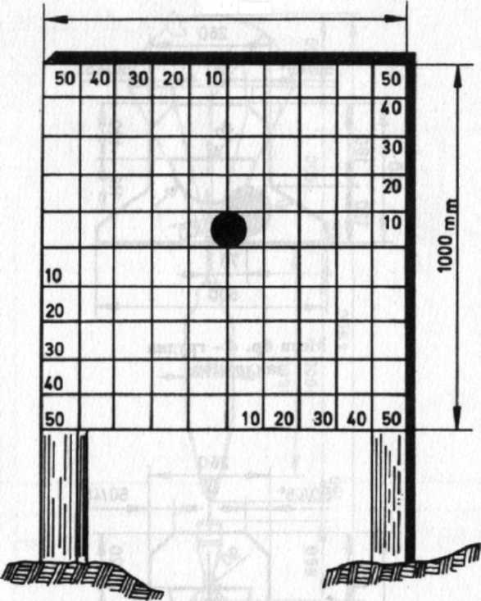
1000mm

Назив и опис мете:
Мета број 3, 100x100 цм са квадратима 10x10 цм и нишанском тачком пречника 10 цм
Квалитет папира за израду мете мора одговарати по следећем:
- да су израђене од папира или полукартона 150 гр +/- 10%,
- да не рефлектује светлост,
- да обезбеђује правилно оцртавање погодака.
Штампа: оф сет, црна боја

Назив и опис мете:
Мета број 23, грудна спортска, са маркираном грудном зоном, димензије мете у прилогу
Квалитет папира за израду мете мора одговарати по следећем:
- да су израђене од папира или полукартона 150 гр +/- 10%,
- да не рефлектује светлост,
- да обезбеђује правилно оцртавање погодака.
Штампа: оф сет, црна боја

Назив и опис мете:
Мета број 24, појасна спортска, са маркираном грудном зоном и главом, димензије мете у прилогу, каширана (лепенка дебљине од 5 мм).
Квалитет папира за израду мете из мора одговарати по следећем:
- да су израђене од папира или полукартона 150 гр +/- 10%,
- да не рефлектује светлост,
- да обезбеђује правилно оцртавање погодака.
Штампа: оф сет, црна боја

